Министерство образования и науки Российской Федерации

Федеральное государственное автономное образовательное
учреждение высшего образования
«Национальный исследовательский университет «МИЭТ»
Кафедра «Информационная безопасность»

ДИСЦИПЛИНА
«СРЕДСТВА КРИПТОГРАФИЧЕСКОЙ ЗАЩИТЫ ИНФОРМАЦИИ»

ОТЧЁТ
по лабораторной работе № 10
«Анализ уязвимости защиты банковских магнитных карт»
Вариант

Студент учебной группы ИБ-31 _________________ (Бройдо Г.Д.)
подпись (фамилия, инициалы)

Руководитель работы ____________ _ (Бутакова Н.Г.)
подпись (фамилия, инициалы)

Москва, 2026
Цели лабораторной работы:
- Углубить и закрепить знания, полученные на лекциях и в ходе самостоятельной подготовки по криптографической защите информации от несанкционированного доступа.
- Проверить эффективность и результативность самостоятельной работы студентов над учебным материалом.
- Изучить механизмы защиты банковских карт, в основе которых лежат криптографические алгоритмы.
- Привить навыки оформления отчетов о проведении экспериментальных исследований.

- В соответствии с вариантом (номер компьютера) было получено число, представляющее собой номер банковской карты. Была произведена генерация ПИН-кодов для всех алгоритмов генерации ПИН-кода и алгоритмов шифрования, результаты которой приведены в таблице 1. Результат работы программы при генерации ПИН-кода алгоритмом IBM 3624 с алгоритмом шифрования 3DES и длиной ключа 128 бит приведен на рисунке 1.

Таблица 1 – Результаты работы программы
Алгоритм генерации | Алгоритм шифрования и длина ключа | ПИН-код
IBM 3624 | 3DES, 128 бит | 3324
IBM 3624 | 3DES, 192 бита | 8486
IBM 3624 | AES, 128 бит | 0534
IBM 3624 | AES, 192 бита | 3873
IBM 3624 | AES, 256 бит | 5447
IBM 3624 | Магма, 256 бит | 7037
IBM 3624 | Кузнечик, 256 бит | 7052
VISA PVV | 3DES, 128 бит | 2253
VISA PVV | 3DES, 192 бита | 6788
VISA PVV | AES, 128 бит | 1174
VISA PVV | AES, 192 бита | 5075
VISA PVV | AES, 256 бит | 2811
VISA PVV | Магма, 256 бит | 0042
VISA PVV | Кузнечик, 256 бит | 5306

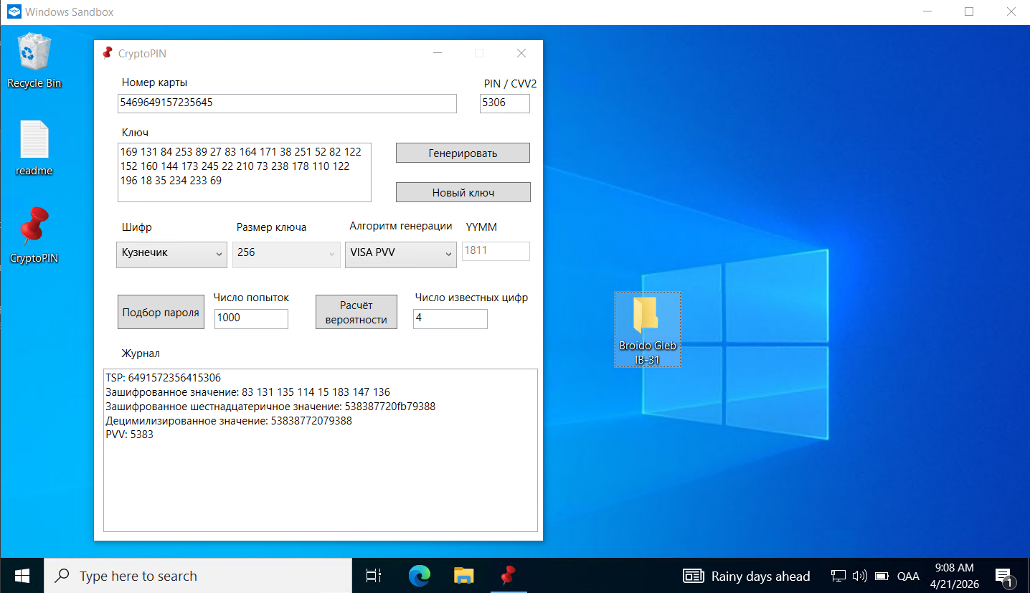
Рисунок 1 – Результаты генерации ПИН-кода

- Была произведена генерация CVV2-кода для всех комбинаций шифров и размеров ключа, результаты которой приведены в таблице 2. Результат работы программы при генерации CVV2-кода с алгоритмом шифрования Кузнечик и длиной ключа 256 бит приведен на рисунке 2.

Таблица 2 – Результаты работы программы
Алгоритм генерации | Алгоритм шифрования и длина ключа | CVV2-код
CVV2 | 3DES, 128 бит | 875
CVV2 | 3DES, 192 бита | 533
CVV2 | AES, 128 бит | 388
CVV2 | AES, 192 бита | 516
CVV2 | AES, 256 бит | 750
CVV2 | Магма, 256 бит | 964
CVV2 | Кузнечик, 256 бит | 383

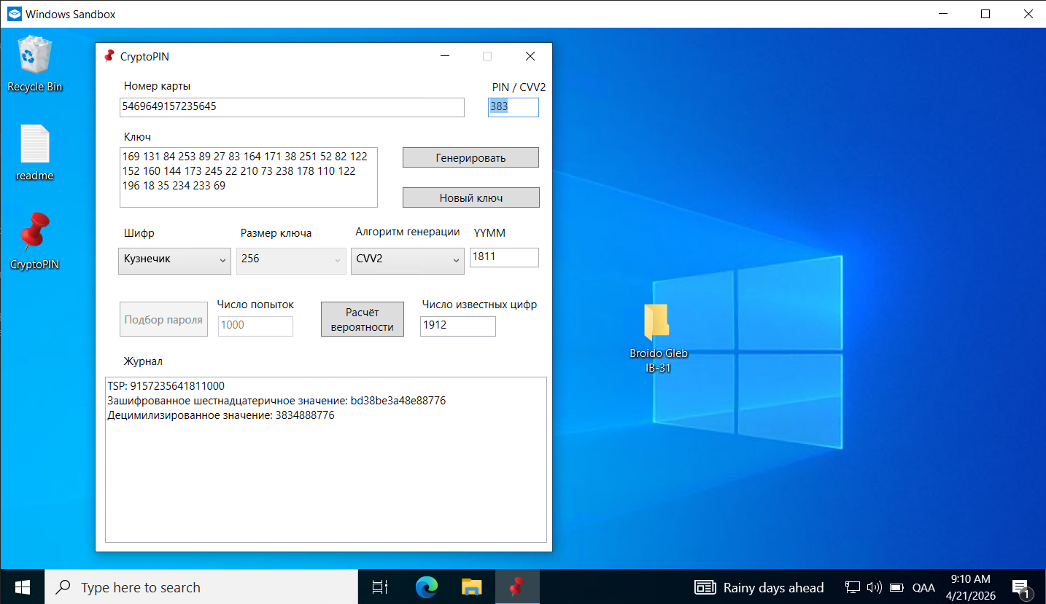
Рисунок 2 – Результаты генерации СVV2-кода

- Был произведен подбор паролей для алгоритма VISA PVV и всех доступных алгоритмов шифрования, результаты которого приведены в таблице 3.

Таблица 3 – Сравнение алгоритмов шифрования
Алгоритм шифрования и длина пароля | Время подбора NUM паролей, с. | Время полного перебора всех паролей, лет.
Triple DES, 128 бит | 00:00:09.6246497 | -.1 * 10 ^ 27 лет
Triple DES, 192 бит | 00:00:09.6563557 | -.8 * 10 ^ 43 лет
AES, 128 бит | 00:00:09.2968448 | -.7 * 10 ^ 31 лет
AES, 192 бита | 00:00:09.3283250 | -.1 * 10 ^ 51 лет
AES, 256 бит | 00:00:10.2346602 | -.2 * 10 ^ 70 лет
«Магма», 256 бит | 00:00:00.4687360 | -.1 * 10 ^ 69 лет
«Кузнечик», 256 бит | 00:00:02.1406570 | -.5 * 10 ^ 69 лет

Вывод

Наибольшую криптостойкость (основанную на времени полного перебора паролей) имеют AES (256 bit) и русские алгоритмы «Магма», «Кузнечик».

- Был произведен расчёт вероятностей для случаев, когда злоумышленнику известно, из скольких уникальных цифр состоит ПИН-код, результаты которого приведены в таблице 4.

Таблица 4 – Сравнение вероятностей подбора паролей злоумышленником
Число уникальных цифр в ПИН-коде | Число возможных комбинаций | Вероятность угадать ПИН-код с трёх попыток | Число возможных комбинаций, если цифры известны, но неизвестен их порядок | Вероятность подобрать с трёх попыток, если цифры известны, но неизвестен их порядок
1 | 10 | 0.3 | 1 | 1
2 | 630 | 0.00476 | 14 | 0.21429
3 | 4320 | 0.00069 | 36 | 0.08333
4 | 5040 | 0.00060 | 24 | 0.12500

Выводы:
В среднем достаточно 3-4 уникальных цифр в ПИН-коде для минимизации шанса подбора ПИН-кода.

Выводы по работе

В ходе лабораторной работы были изучены механизмы криптографической защиты банковских карт, а также принципы генерации и проверки ПИН-кодов и CVV2-кодов на основе алгоритмов IBM 3624 и VISA PVV. В процессе выполнения работы были получены практические навыки генерации защитных кодов, оценки времени перебора ключей для различных алгоритмов шифрования и анализа вероятности подбора ПИН-кода при разных исходных условиях. По результатам работы можно сделать вывод, что надежность защиты банковских карт напрямую зависит от криптостойкости применяемого алгоритма шифрования, длины ключа и структуры ПИН-кода. Наиболее высокий уровень защищенности обеспечивают современные алгоритмы с большей длиной ключа, а использование ПИН-кодов с 3-4 уникальными цифрами снижает вероятность успешного подбора злоумышленником.

КОНТРОЛЬНЫЕ ВОПРОСЫ

Какова длина ключа алгоритма шифрования Triple DES?
Какова его эффективная длина?
В чём состоит суть алгоритма шифрования Triple DES?

Triple DES использует ключ длиной 128 или 192 бита в зависимости от схемы применения ключей. При этом его эффективная длина считается равной 112 битам, так как реальная криптостойкость ниже номинальной из-за особенностей построения алгоритма и известных атак. Суть Triple DES заключается в трехкратном применении алгоритма DES к одному и тому же блоку данных: шифрование выполняется последовательно несколько раз, за счет чего повышается стойкость по сравнению с обычным DES.

